※活動名稱：綜職科同學參與全校創意詩詞吟唱比賽
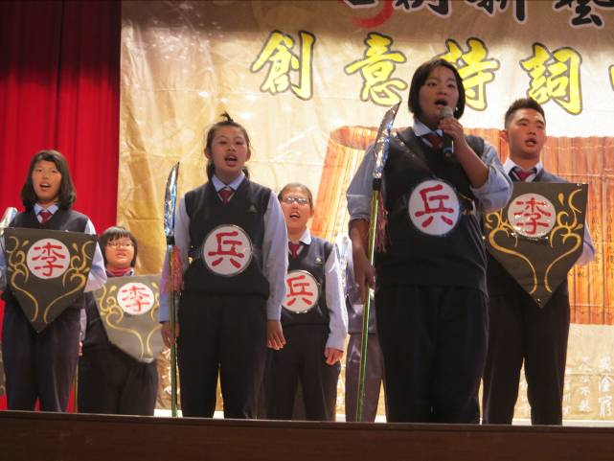 | 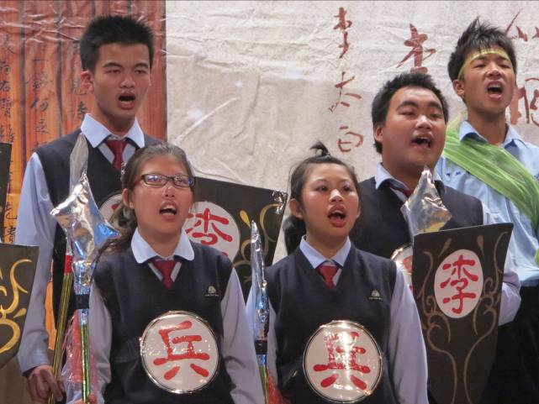
大聲朗誦「遊子吟」、「出塞」 | 大聲朗誦「遊子吟」、「出塞」
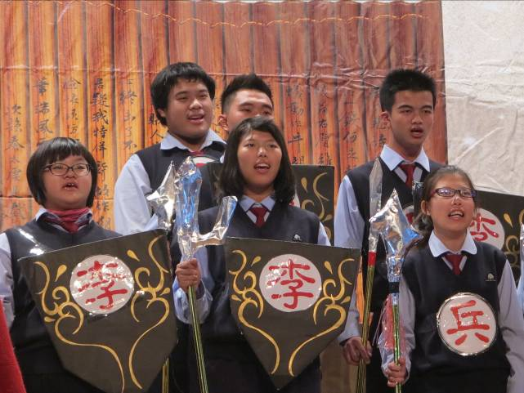 | 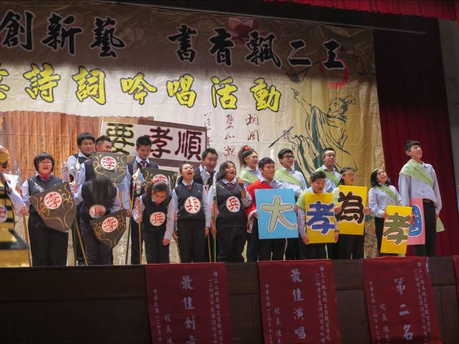
大聲朗誦「遊子吟」、「出塞」 | 小孝為孝親，大孝為孝國
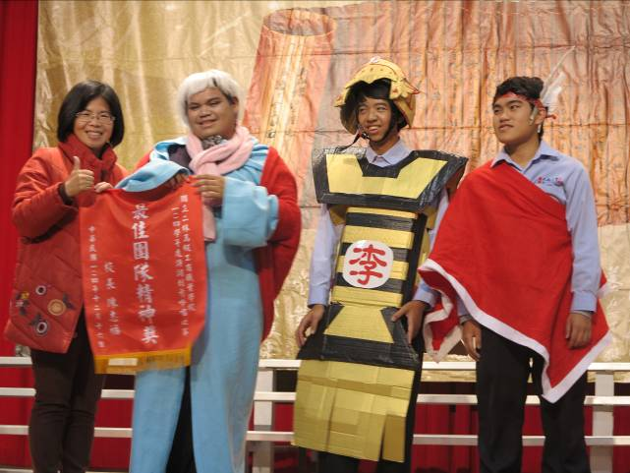 | 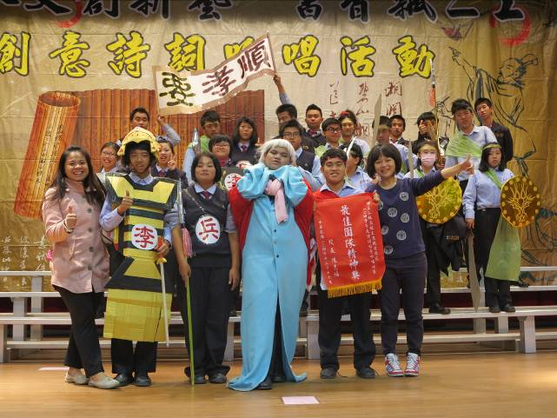
榮獲最佳團隊精神獎 | 全體演員合影

